|  |  |  |
| --- | --- | --- |
|  | **Carátula para entrega de prácticas** | |
| Facultad de Ingeniería | | Laboratorio de docencia |

Laboratorios de computación

salas A y B

|  |  |
| --- | --- |
| *Profesor:* | Karina García Morales |
| *Asignatura:* | Fundamentos de programación |
| *Grupo:* | 20 |
| *No. de práctica(s):* | 1 La computación como herramienta de trabajo del profesional de ingeniería. |
| *Integrante(s):* | Pineda Sánchez Dario |
| *No. de lista o brigada:* |  |
| *Semestre:* | 2024-2 |
| *Fecha de entrega:* | 13 de Febrero de 2024 |
| *Observaciones:* |  |
|  |  |

CALIFICACIÓN: __________

**-Objetivo**

*El alumno conocerá y utilizará herramientas de software que ofrecen las Tecnologías de la información y comunicación que le permitan realizar actividades y trabajos académicos de forma organizada y profesional a lo largo de la vida escolar, tales como manejo de repositorios de almacenamiento y buscadores con funciones avanzadas.*

**Actividades:**

*• Crear un repositorio de almacenamiento en línea.*

*• Realizar búsquedas avanzadas de información especializada.*

***Introducción:***

*En el mundo actual, caracterizado por una creciente dependencia de la tecnología, la computación se ha convertido en una herramienta indispensable para los profesionales de ingeniería en diversas disciplinas. Desde el diseño y la simulación hasta el análisis de datos y la gestión de proyectos, la computación desempeña un papel crucial en cada etapa del proceso de ingeniería. En esta práctica, exploraremos los comandos disponibles para realizar búsquedas avanzadas en el buscador Google, permitiendo un acceso más rápido y preciso a la información especializada. A través de ejemplos prácticos y reflexionaremos sobre las oportunidades que presenta esta poderosa herramienta en el contexto profesional actual.*

*Parte fundamental de esta exploración será la creación de un repositorio de almacenamiento en línea, donde podamos organizar, acceder y compartir de manera eficiente los recursos y documentos relevantes para nuestras actividades.*

**Actividad 1:** Comandos de Búsqueda

*-Or*

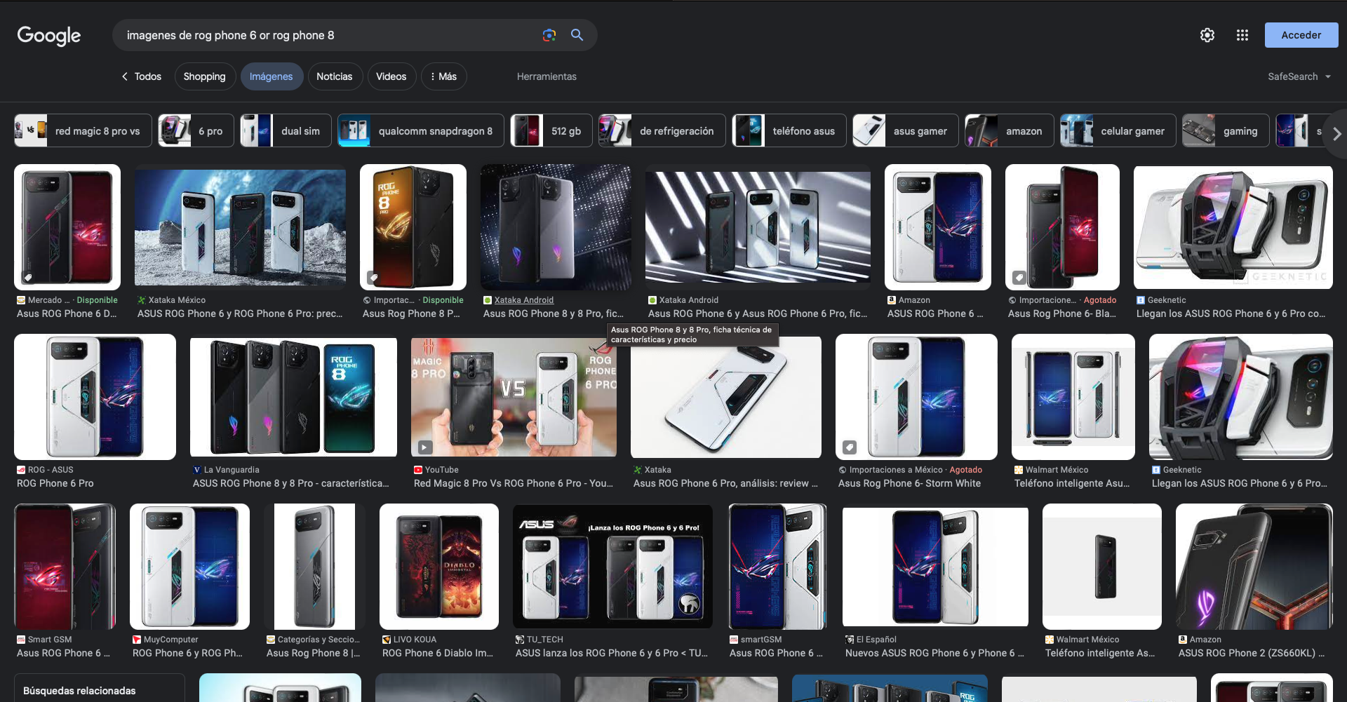

Aquí se utilizo el comando (or) que nos ayuda a buscar imágenes en las que se comparan o hay 2 cosas. En este caso se busco una imagen en donde se mostrarán 2 modelos de teléfonos móviles.

-Comando (“”)

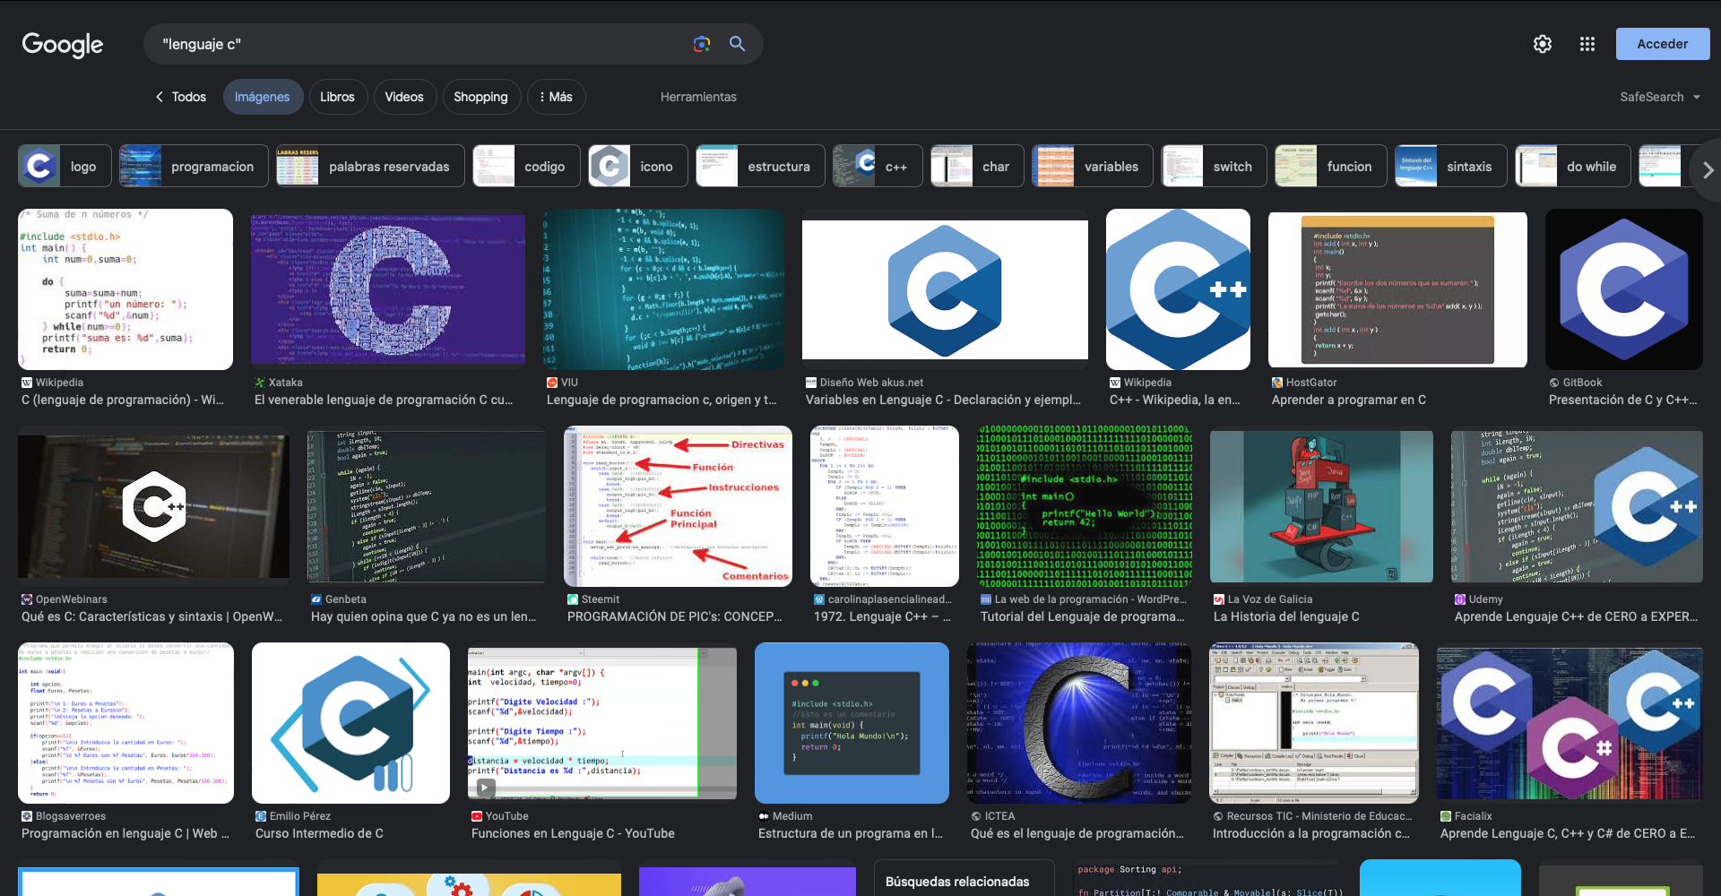

En este caso se utilizó el comando (“”) que nos ayudó a encontrar imágenes las cuales solo pertenezcan a la palabra escrita dentro de las comillas, en este caso el lenguaje c.

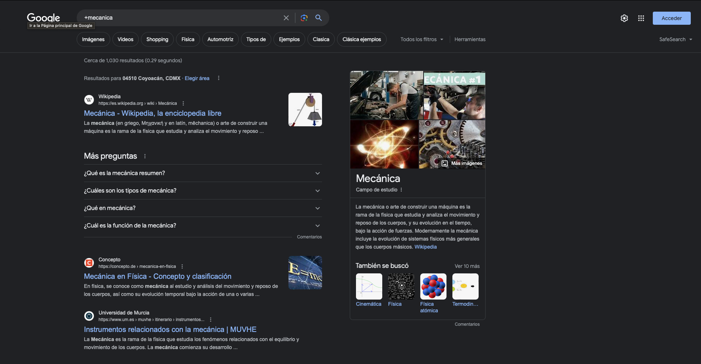-Comando (+)

Después se realizó una búsqueda con el comando +, este comando se agrega al inicio de la palabra, lo que nos ayuda a encontrar páginas web que incluyan la palabra escrita.

-Comando Define

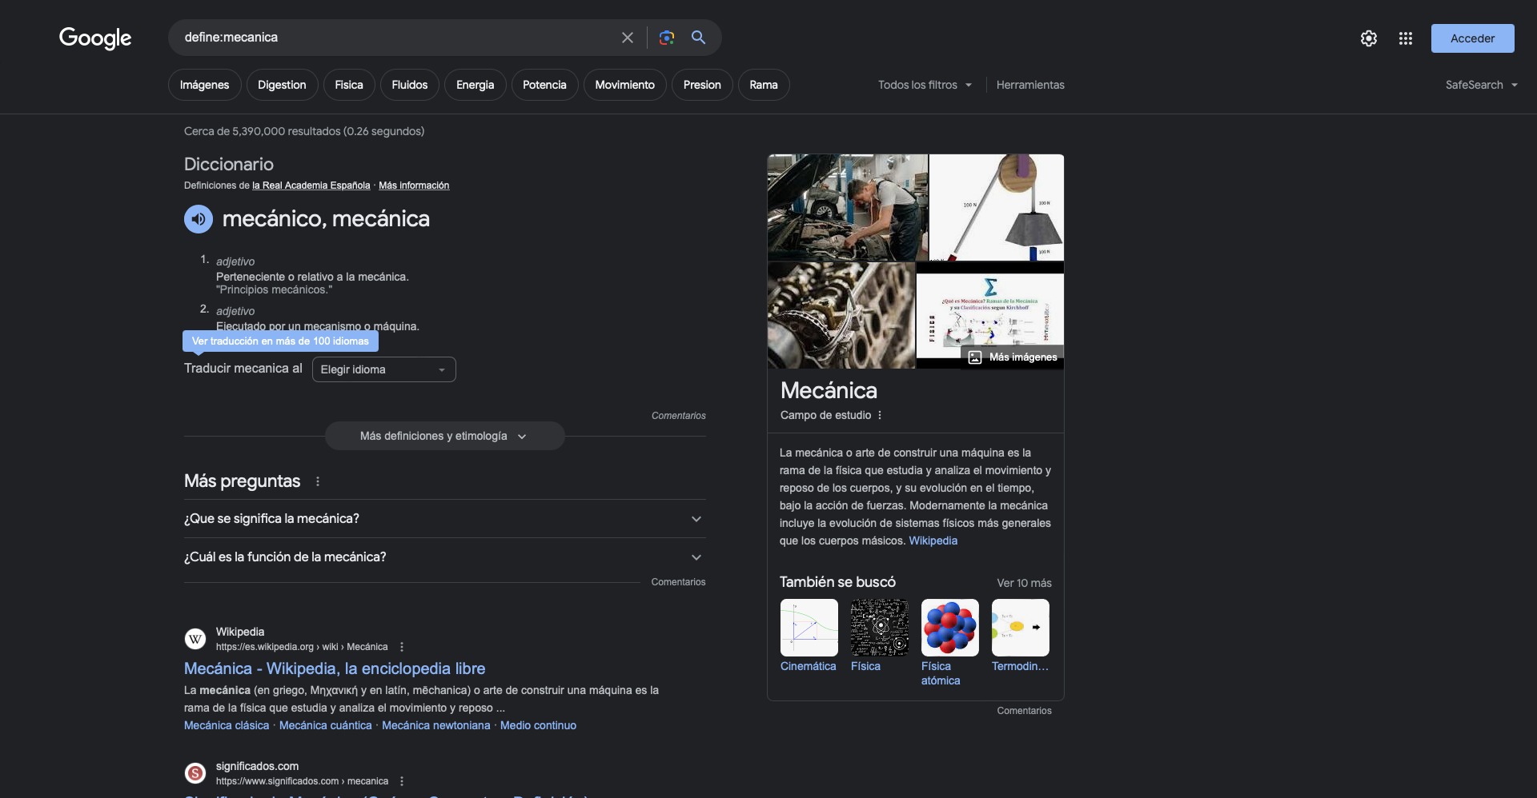

En este comando llamado “define” nos ayuda a facilitar la búsqueda del significado de cualquier palabra que coloquemos después del comando, dejando como primer resultado la definición de la RAE (Real Academia Española).

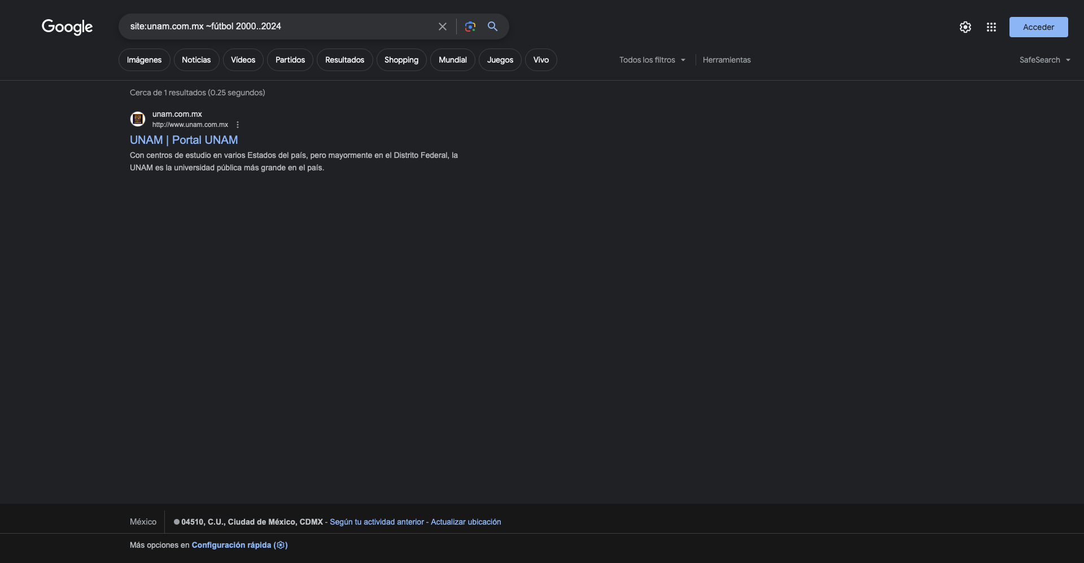-Comando (site: ) y (tilde)

El comando (site: ), ayuda a encontrar páginas específicas escribiendo una dirección url, además al agregar el comando tilde y dos puntos se logra encontrar páginas con información más especifica sobre lo escrito después de la tilde

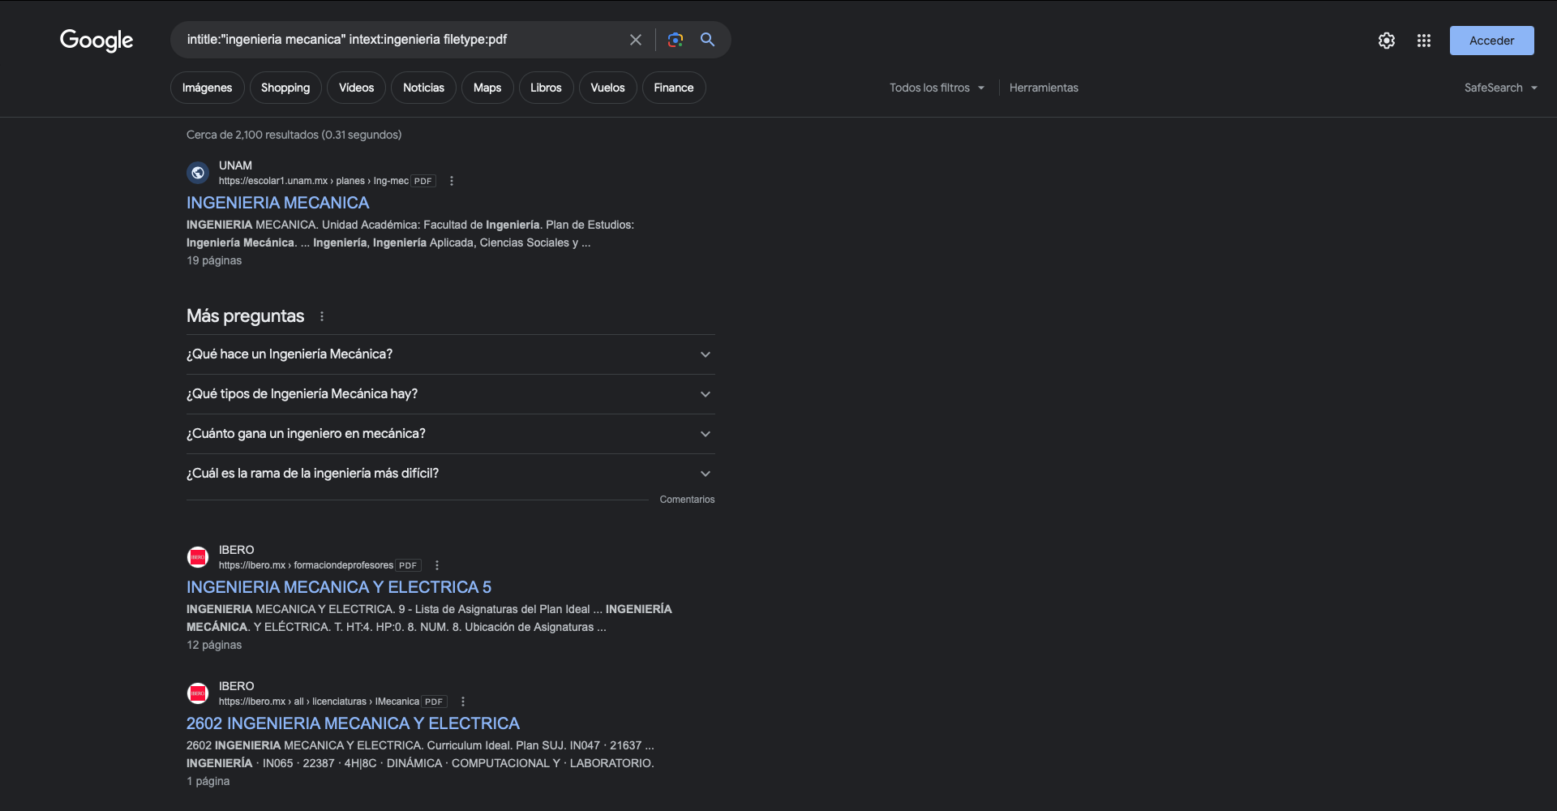- Comandos (intitle, intext y filetype)

Los próximos comandos que se usaron fueron intitle, intext y fildtype estos comandos ayudaron a realizar la búsqueda de archivos sobre un tema específico que son de mucha ayuda para investigaciones, además de que en el comando Fieldtype uno puede especificar el tipo de archivo que se desea buscar así solo aparecerán ese tipo de archivos.

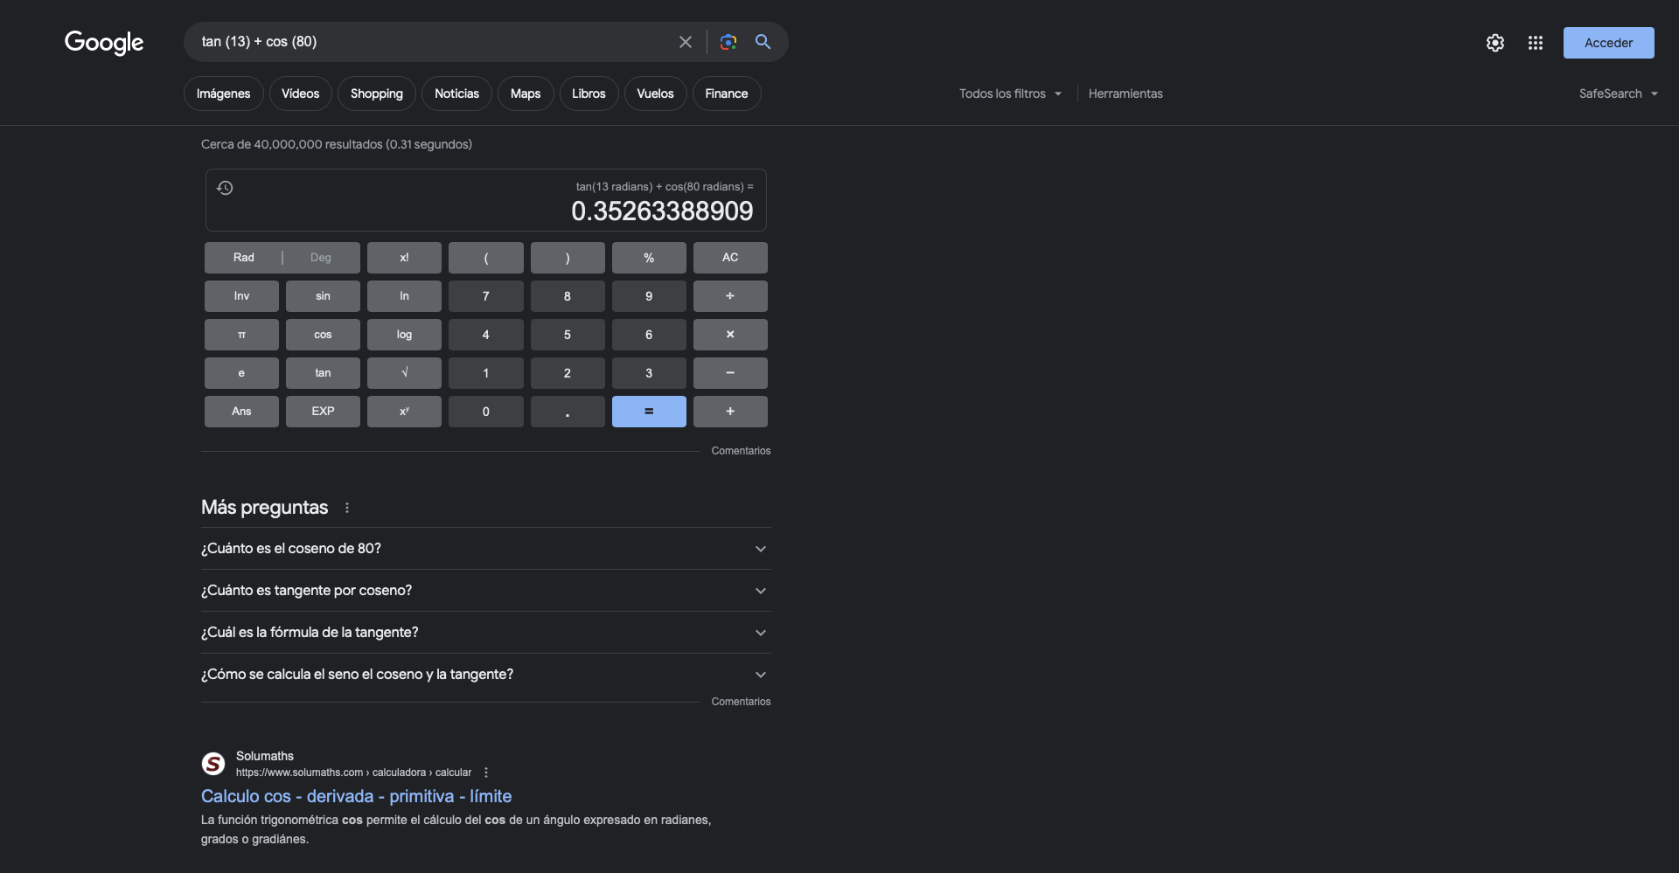-Calculadora

Al anotar una operación matemática en la barra de búsqueda de google, el navegador te dará el resultado directo como primera opción sin necesidad en entrar a algún sitio web.

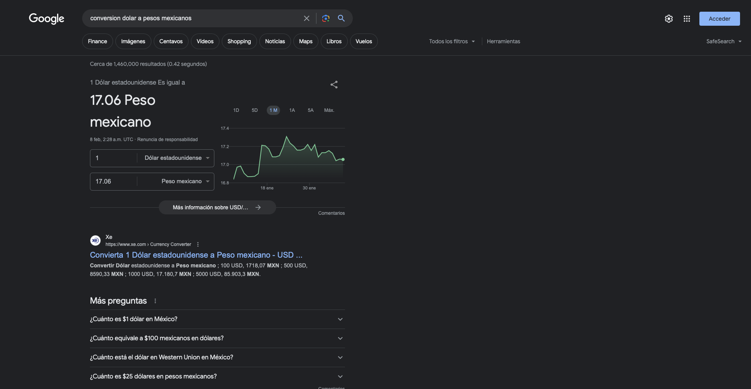-Convertidor de Unidades

Al igual que con la función de calculadora en el motor de búsqueda google, se puede solicitar la conversión de unidad como pulgadas a centímetros o metros a kilómetros, entre muchas más. Pero también se puede solicitar la conversión de divisas con valores en tiempo real como lo es en este ejemplo de dólares estadounidenses a pesos mexicanos.

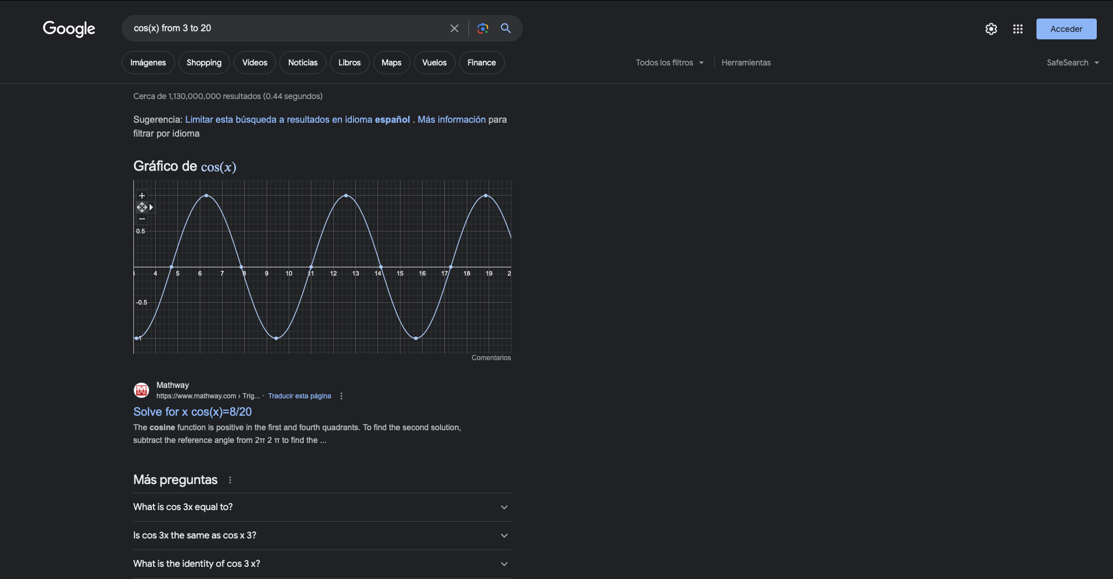-Graficas en 2D

Cuando escribimos una función matemática en el buscador se nos muestra la gráfica de esta función, también escribiendo la palabra “from” podemos especificar el intervalo que queremos ver de la función.

-Google Académico

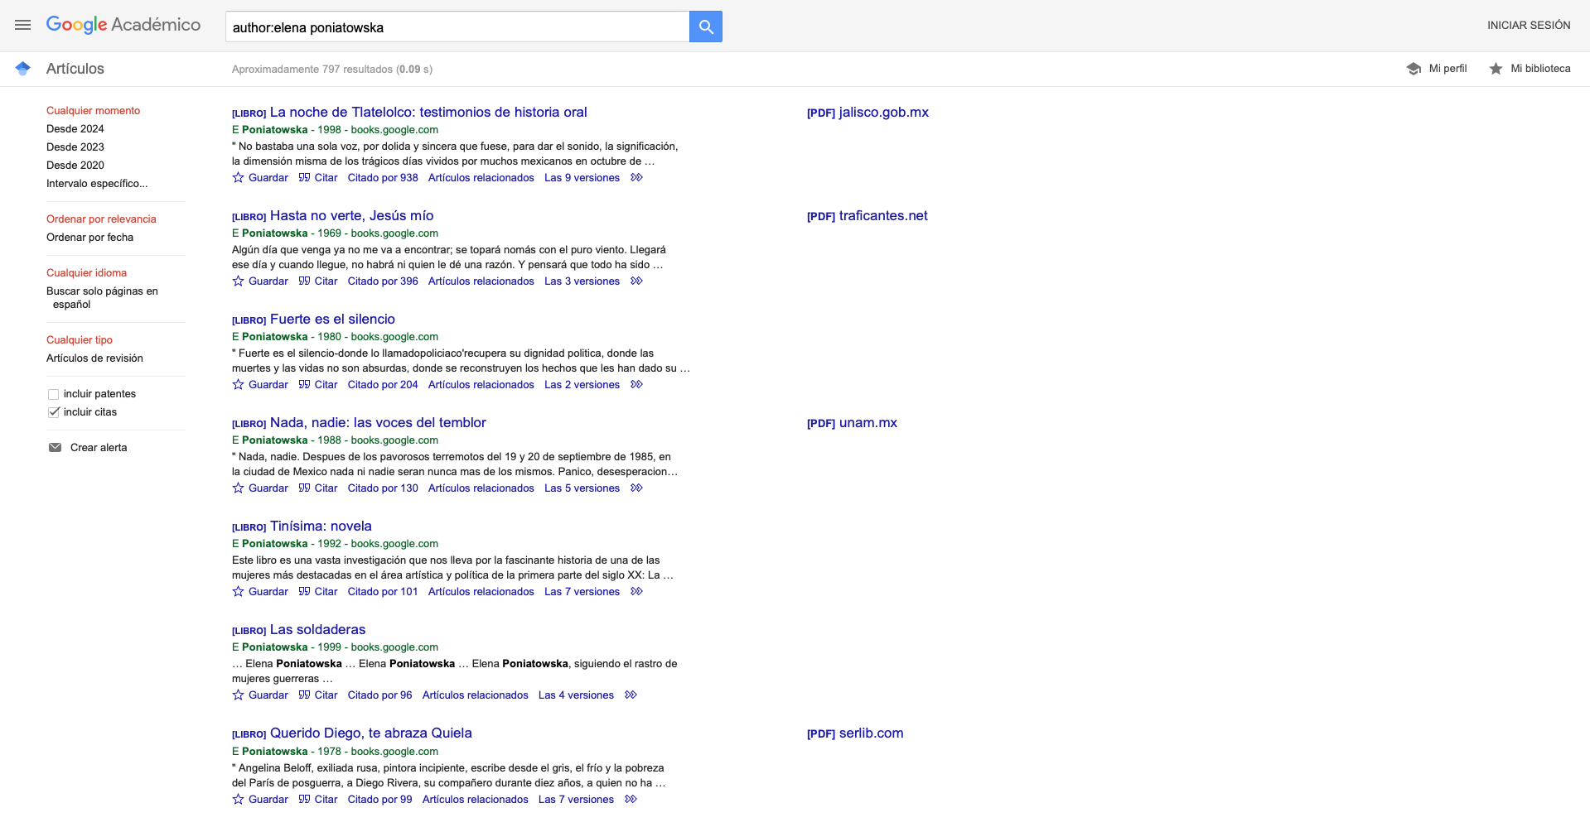

En google académico podemos anotar el comando “author:” y después un autor, con este comando podemos encontrar cualquier libro escrito por ese autor.

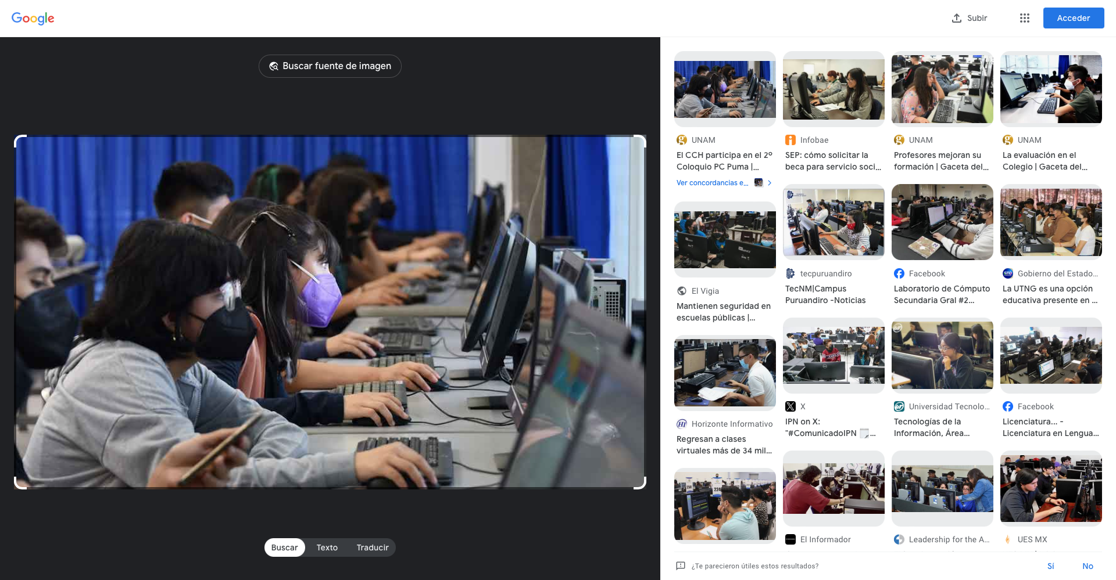-Google imágenes

En la barra de búsqueda de google hay una sección con la cual se puede poner una imagen para que busque otras iguales a esta, también puede servir para encontrar la página web de donde proviene la imagen.

**Actividad en casa**

1.- Genera un formulario de mínimo una pregunta

[**https://forms.gle/eF19F8Ro13b7hvB39**](https://forms.gle/eF19F8Ro13b7hvB39)

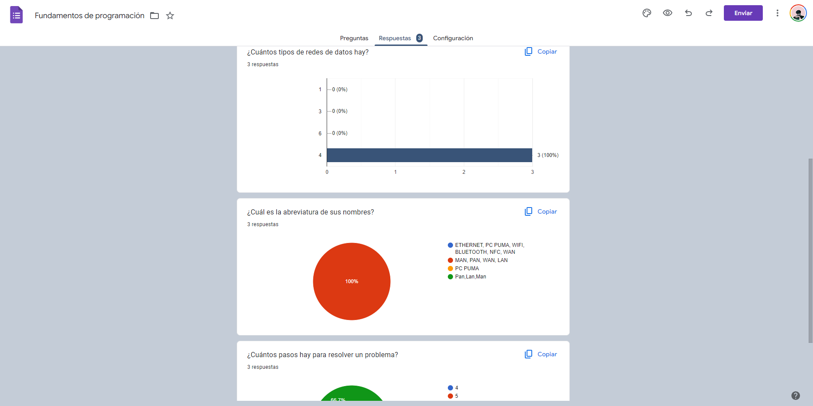

2.- Realiza un cuadro comparativo de 4 diferentes espacios de almacenamiento en la nube

|  |  |  |
| --- | --- | --- |
| Servicio de Almacenamiento en la Nube | Ventajas | Desventajas |
| Google Drive | - Integración con otros servicios de Google como Gmail y Google Docs.  -Ofrece una generosa cantidad de almacenamiento gratuito (15 GB).  -Sincronización automática de archivos entre dispositivos. | - La privacidad puede ser una preocupación debido al escaneo de archivos con fines publicitarios.  -La interfaz puede ser abrumadora para algunos usuarios.  -La colaboración en tiempo real puede ser confusa en documentos complejos. |
| Dropbox | - Interfaz sencilla y fácil de usar.  -Excelente integración con aplicaciones de terceros.  -Sincronización de archivos rápida y confiable. | - Ofrece menos almacenamiento gratuito en comparación con otros servicios (2 GB).  -Las opciones de personalización son limitadas.  -Algunas características avanzadas requieren una suscripción paga. |
| Microsoft OneDrive | - Integración profunda con el ecosistema de Microsoft, incluyendo Office 365.  -Ofrece una amplia gama de herramientas de productividad, como edición en línea de documentos.  -Incluye 5 GB de almacenamiento gratuito con la cuenta básica. | - La capacidad de almacenamiento gratuito es menor que la de algunos competidores.  -La sincronización puede ser lenta en ocasiones.  -La organización de archivos puede resultar confusa para algunos usuarios. |
| iCloud | - Integración perfecta con dispositivos Apple, como iPhones, iPads y Macs.  -Ofrece funciones de copia de seguridad automática para dispositivos iOS.  -La seguridad y privacidad suelen ser consideradas como puntos fuertes del servicio. | - La cantidad de almacenamiento gratuito (5 GB) puede resultar insuficiente para algunos usuarios.  -La interfaz web carece de algunas características avanzadas disponibles en otros servicios.  -La compatibilidad con plataformas no-Apple es limitada. |

3.- Generar en Google la gráfica de una figura en 3D y manipúlala.

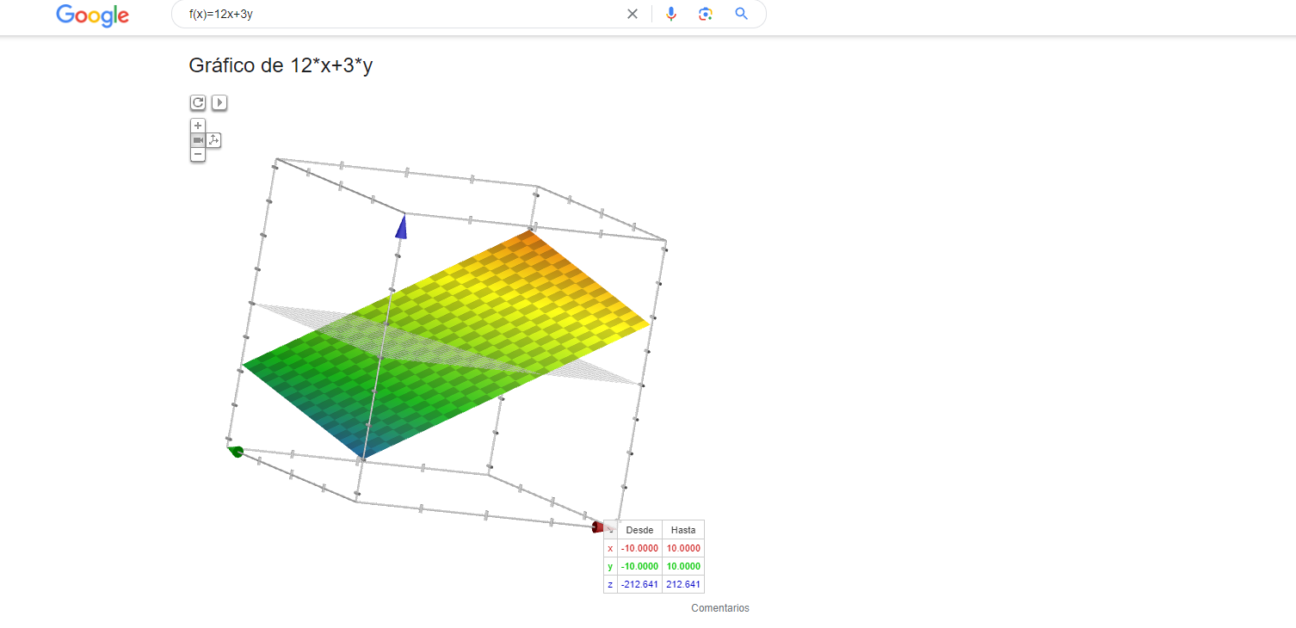

4.- Genera tu cuenta en GIT

[**https://github.com/DarioPineda21/Practica-1**](https://github.com/DarioPineda21/Practica-1)

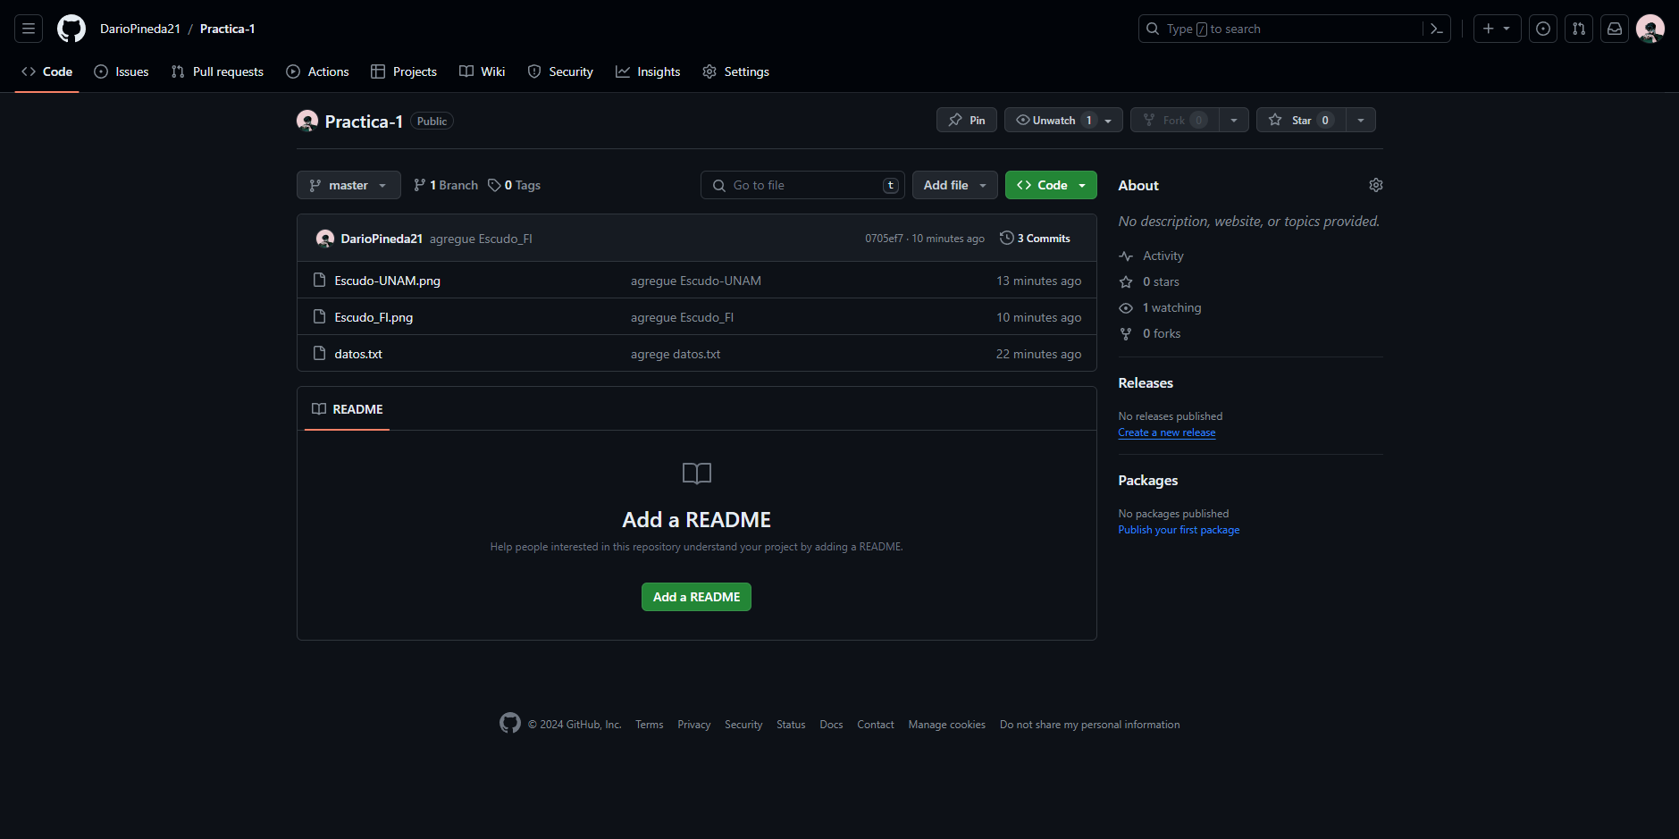

**Conclusión:**

Hoy en día el conocer atajos o formas para encontrar información más rápida y fácilmente es de suma importancia debido a que nos podemos ahorrar mucho tiempo y esfuerzo en la realización de investigaciones o proyectos. Usando todos estos comandos la investigación de cualquier cosa se me facilitara mucho más, además de que había muchos comandos que yo desconocía, pero ya conociéndolos creo que me podría considerar mejor en la investigación de información.

**Referencias:**

-Atlántico, O. (2023, 21 junio). *Ventajas y desventajas del almacenamiento en la nube*. Océano Atlántico Formación Profesional. <https://fp.oceanoatlantico.org/formacion-informatica/ventajas-y-desventajas-del-almacenamiento-en-la-nube/>

- Martínez, R., & Martínez, R. (2023, 7 febrero). *iCloud: qué es, características, ventajas y desventajas*. Internetastic. <https://www.internetastic.com/icloud/>

- Developeando. (2022, 12 julio). *¿Cómo usar GitHub? - ¡Todo lo que necesitás saber!* [Vídeo]. YouTube. <https://www.youtube.com/watch?v=44ziZ12rJwU>

- *f(x)=12x+3y - Google Search*. (s. f.). <https://www.google.com/search?client=opera-gx&q=f(x)%3D12x%2B3y&sourceid=opera&ie=UTF-8&oe=UTF-8>